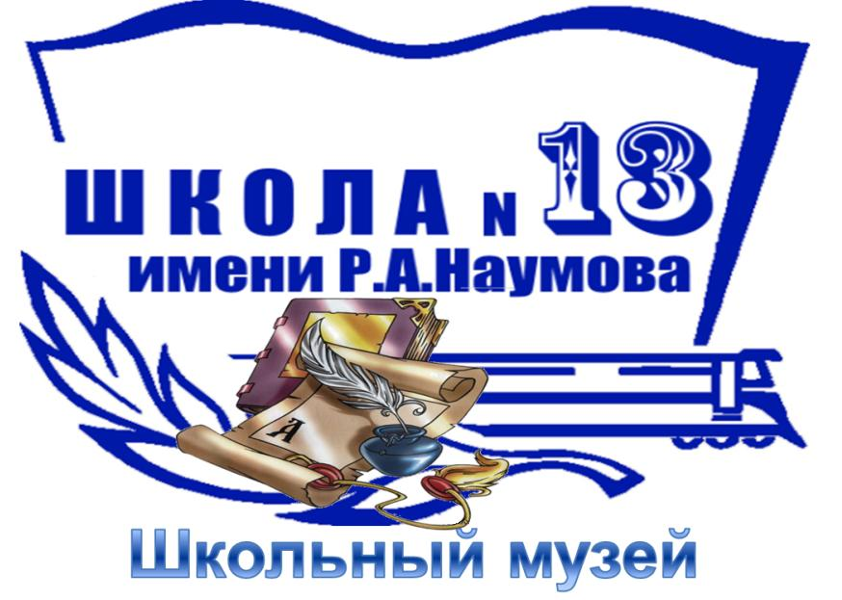

Согласовано
Заместитель директора по ВР
О.С Александрова

Утверждаю директор
МОУСОШ № 13
им. Р.А.Наумова
______________ Л.В.Смирнова

План работы музея МОУ СОШ № 13 им. Р.А. Наумова
на 2020-2021 учебный год

Разработала руководитель музея
учитель высшей категории
Рог Валентина Егоровна

«Музей школы №13» является центром духовно-нравственного воспитания, на базе которого реализуются исследовательские проекты: «Школьные семейные династии», «Судьбы, опалённые войной», «Школьное окно», «Бессмертный класс», «Учителя школы №13», «Выпускники школы №13» и другие, проводятся массовые мероприятия, направленные на формирование гражданской идентичности. Деятельность музея носит историко-краеведческую направленность.
Деятельность школьного музея всемерно содействует развитию коммуникативных компетенций, навыков исследовательской работы учащихся, поддержке творческих способностей детей, формированию интереса к отечественной культуре и уважительного отношения к нравственным ценностям прошлых поколений. Происходит включение в образовательный процесс музейной педагогики.

Направление | Основные мероприятия | Сроки | Ответственные
1.Информационное | 1. Формирование патриотического  объединения «Вехи истории» (прием новых членов)  2. Информирование выпускников школы и СМИ об основных направлениях деятельности школьного музея  4. Информирование классных руководителей о тематике экскурсий в музее школы | В течение года  октябрь  в течение года | Рог В.Е.  Рог В.Е.  Александрова О.С.  Рог В.Е.
2.Организационное | 1.Организация работы Совета музея  2.Планирование работы музея  3.Организация работы патриотического  объединения «Вехи истории»:  а) планирование деятельности ;  б) создание групп членов патриотического  объединения по направлениям деятельности:  - поисково-собирательное;  - экспозиционное (оформительское);  - экскурсионное.  4.Планирование работы с учащимися 8, 10 классов в рамках программы «Индивидуальный проект».  5. Создание новых экспозиций:  - «Учителя – фронтовики участники Великой Отечественной войны»;  - «Идут девчата по войне…», посвященная девушкам выпускницам школы, призванных на фронт в годы Великой Отечественной войны.  - «Школа в годы ВОВ»  6.Организация работы среди учащихся по сбору материалов о родственниках, воевавших на фронтах ВОВ или тружениках тыла. Создание «Галереи героев» | в течение года  сентябрь  октябрь  октябрь  сентябрь  март-апрель  в течение года | Рог В.Е.  Рог В.Е  Рог В.Е.  Рог В.Е.  Рог В.Е.  Совет музей  Рог В.Е.  Александрова О.С.  Классные руководители
3.Программно-  методическое | 1. Выпуск информационного бюллетеня по тематике бесед и имеющихся материалов в музее школы  2. Размещение материалов экспозиций музея на электронных носителях. | ноябрь  в течение года | Рог В.Е.  Члены патриотического  объединения «Вехи истории»  Совет музея
4.Нормативно - правовые | 1.Продолжение приведения фондов музея и документации в соответствии со стандартами школьных музеев.  2.Регистрация на портале Школьные музеи. | в течение года  май - июнь | Рог В.Е.  Члены патриотического  объединения «Вехи истории». Совет музея  Рог В.Е.
5.Мотивационное, деятельностное | 1.Участие в краеведческих чтениях, посвященных 75 летию Буйского краеведческого музея им. Т.В.Ольховик  2. Презентация новой выставки, посвященной ВОВ:  - «Бессмертный класс»  - «Учителя – фронтовики участники Великой Отечественной войны»;  - «Идут девчата по войне…», посвященная девушкам выпускницам школы, призванных на фронт в годы Великой Отечественной войны.  - «Школа в годы ВОВ»  - «Галерия Героев»  3. Участие в различных городских и региональных конкурсах.  4.Создание кукольного спектакля «Сон Гитлера» по пьесе писателя-фронтовика «Сон в руку» .  5. Демонстрация спектакля на мероприятиях в классах. | апрель  май  В течение года  Апрель-май | Рог В.Е.,  члены патриотического  объединения «Вехи истории»  Александрова О.С..  Рог В.Е.  Александрова О.С.  Кудрявцева М.А.  Рог В.Е.
Направления деятельности
1. Подготовка сотрудников школьного музея | Организация обучения музейному делу членов патриотического объединения «Вехи истории» :  - работа с фондами музея, составление католога атрибуций фонда;  -составление экспозиций;  -проведение экскурсий | согласно  программе | Рог В.Е.  члены патриотического  объединения «Вехи истории»  музейные работники Буйского краеведческого музея им. Т.В. Ольховик
2. Реализация проекта «Духовно-нравственное воспитание учащихся посредством музейной педагогики» | 1. ПДС «Музейная педагогика – отрасль педагогической науки»;  2. Работа группы учащихся 8, 10 классов в рамках программы «Индивидуальный проект» на базе школьного музея.  3. Презентация проектов на ученической конференции, в краеведческом музее.  4. Участие в акции «Ищу героя» | в течение года  в течение года  апрель-май  май | Рог В.Е.  Рог В.Е.  Александрова О.С  Белькова Т.А.  .
3. Реализация проекта «Судьбы, опаленные войной» | 1.Сбор информации о членах семьи учащихся, участниках ВОВ, тружениках тыла.  2. Создание «Галереи Героев» | в течение года  апрель | Рог В.Е., классные руководители 1-11 классов  Александрова О.С.
II.Поисковое | 1 Сбор информации для создания новой экспозиции  «Выпускники школы №13 - Почетные граждане города Буя»;  2.Сбор информации о выпускниках школы, с целью пополнения фондов музея и подготовки новых экспозиций.  3.Сбор информации о выпускниках, участниках боевых действий в горячих точках. | 12полугодие  в течение года | Рог В.Е. члены патриотического  объединения «Вехи истории»  Рог В.Е. члены патриотического  объединения «Вехи истории»  классные руководители 3-11 классов
III.Клуб интересных встреч. | 1.Проведение тематических встреч с выпускниками школы.  2. Встреча с родственниками выпускников, погибших на фронтах войны и ветеранами ВОВ | в течение года  октябрь | Рог В.Е., члены НОУ  «Вехи истории»  Александрова О.С.
IV.Экспозиционное | 1. Создание экспозиции  2. Пополнение экспозиции, посвященной выпускникам, погибшим на фронтах великой Отечественной войны;  3. Пополнение экспозиции, посвященной выпускникам воинам-интернационалистам, участникам локальных войн; | октябрь  2 полугодие | Рог В.Е.  Совет музея  члены патриотического  объединения «Вехи истории»
V.Экскурсионное | 1. Проведение экскурсий в школьный музей и музей ж\д транспорта, краеведческий музей;  2.Проведение экскурсии по истории школы для первоклассников и вновь прибывших в школу учителей.  3.Проведение экскурсии по экспозиции Заслуженный учитель РФ Розов А.В., в рамках подготовки Дня семьи и кросса в память о А.В.Розове  4. Проведение экскурсий, посвященных Дню Героя Отечества.  5. Проведение экскурсий по экспозиции «Солдат войны не выбирает»;  6. Проведение экскурсий по новой выставке, посвященной ВОВ;  7. Проведение экскурсий «Его имя носит школа», посвященная памяти Р.А.Наумова  8. Проведение экскурсий, посвященных первому полету в космос Ю.А Гагарина. Представление экспозиции «Вклад выпускников школы №13 в освоение космоса» | В течение года  сентябрь-октябрь  октябрь  декабрь  февраль  ноябрь-февраль  май  В течение года  Май  апрель | Рог В.Е.  Работники музеев  Рог В.Е.  классные руководители 1-ых классов  Рог В.Е.  классные руководители 1-11ых классов  Рог В.Е. члены патриотического  объединения «Вехи истории»  классные руководители 1-11ых классов
VI.Взаимодействие с учреждениями социума. | 1. Сотрудничество с краеведческим музеем имени Т.В. Ольховик, музеем ж.д. транспорта ДКЖ ;  2. Взаимодействие со СМИ | в течение года  течение года | Рог В.Е.  Совет музея  Смирнова Л.В.  Александрова О.С.

